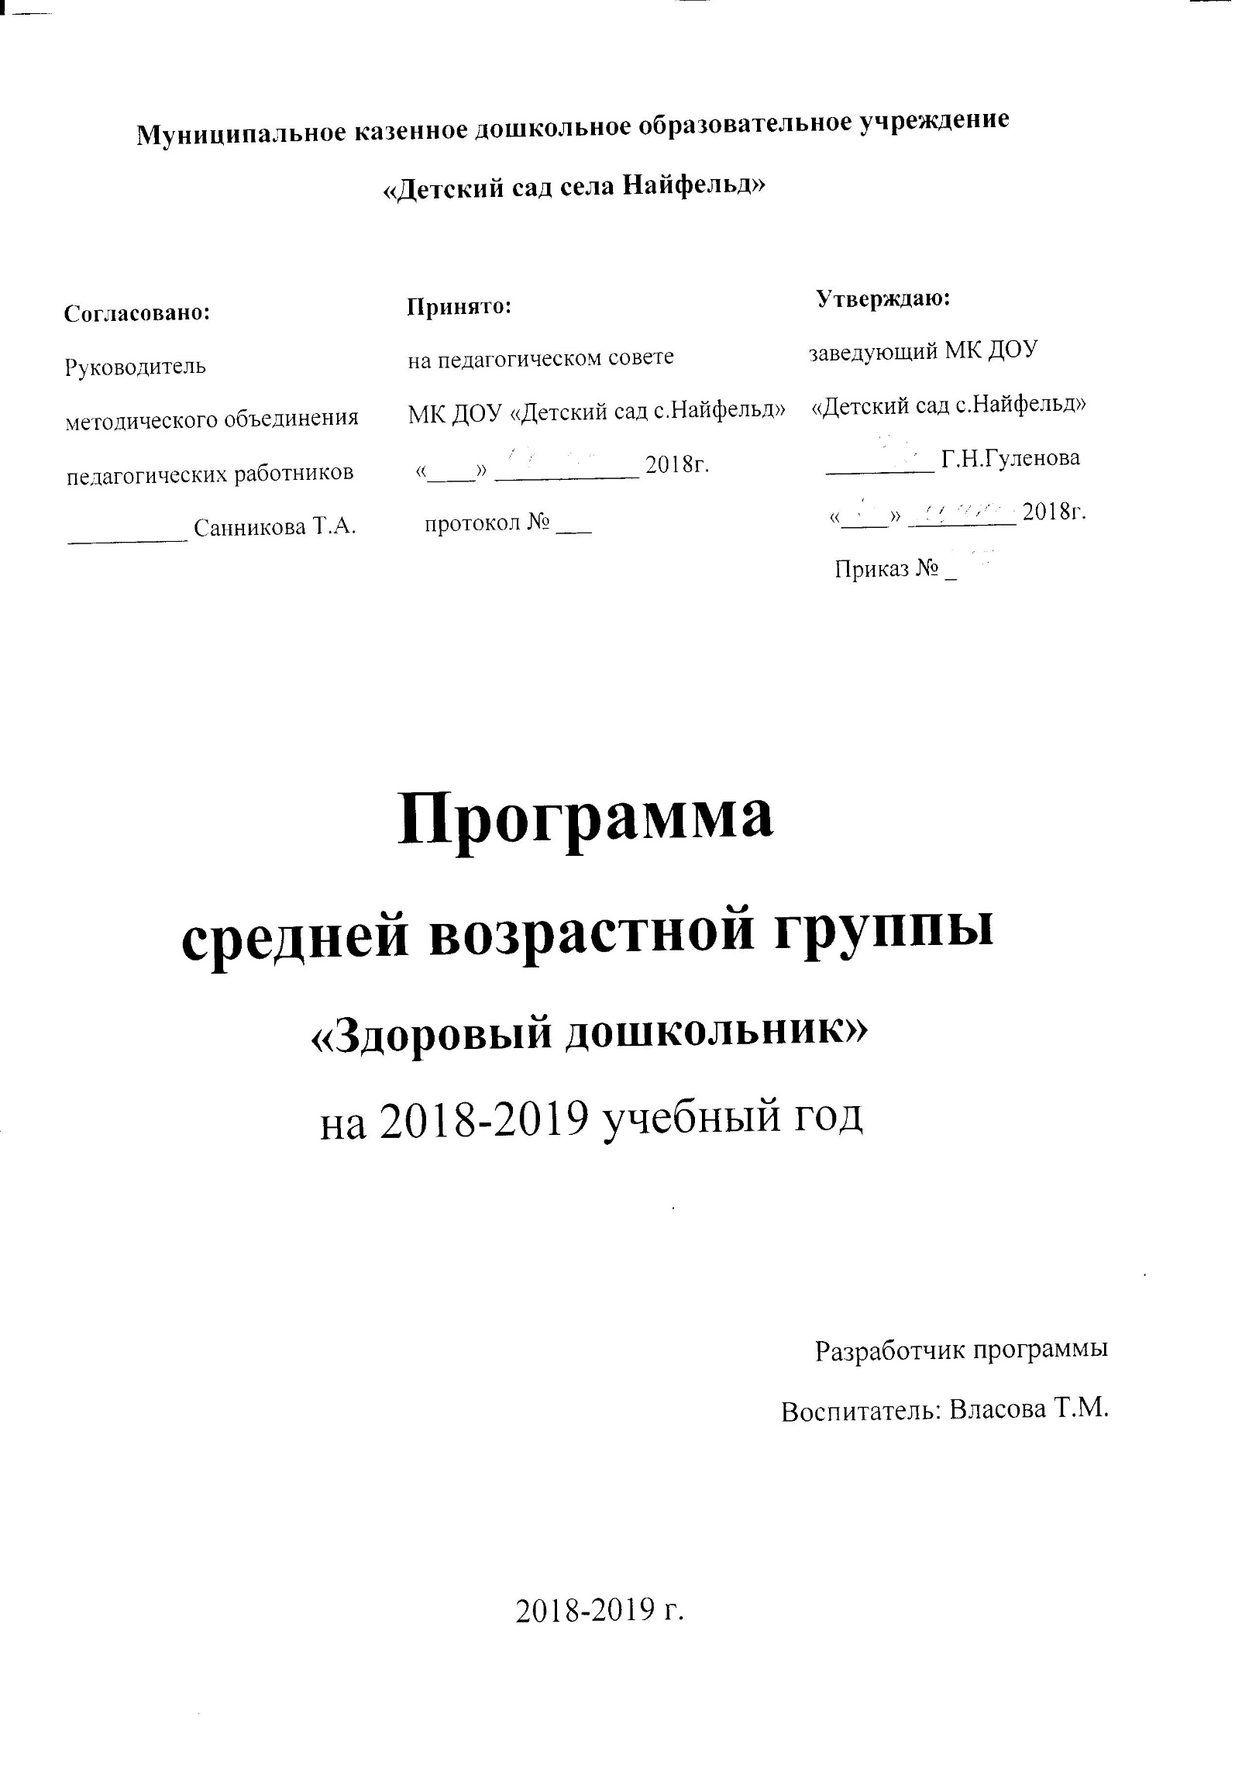

**Пояснительная записка**

Программа «Здоровый дошкольник» предусматривает просвещение детей дошкольного возраста и их родителей: развитие представлений о важности двигательной культуры, о здоровье и средствах его укрепления, о здоровом образе жизни. Эти сведения становятся важным компонентом личностной культуры и социальной защищенности дошкольника.

     Программа раскрывает новые эффективные формы взаимодействия ДОУ с семьей по формированию потребности воспитанников в здоровом образе жизни, которые основываются на формах совместной деятельности детей и родителей.

     Важное место в решении социально значимых задач занимает детский сад, который может выступить в роли своеобразного центра пропаганды здорового образа жизни, формирования знаний, умений и навыков по различным аспектам сохранения и укрепления здоровья как детей, так и взрослых.

  В качестве результата рассматривается не сумма усвоенной детьми информации об укреплении здоровья, а способность ребенка осуществлять здоровый стиль поведения. Под культурой здоровья понимается общая способность и готовность личности ребенка к деятельности по охране и укреплению здоровья, основанных на знаниях и опыте, которые приобретены в образовательном процессе ДОУ и семье.

   На базе детского сада созданы все условия для полноценного физического развития и оздоровления детей. Для развития физических качеств, формирования двигательных умений и навыков, воспитанию потребности в самостоятельных занятиях физическими упражнениями в группе оборудован физкультурный уголок: в нем есть все необходимое физкультурное оборудование для самостоятельной двигательной деятельности детей, атрибуты для подвижных игр, физкультурное оборудование для гимнастики после сна, оборудования для индивидуальной профилактической работы с детьми.

  Обучение идет через все виды деятельности ребенка во время пребывания его в дошкольном учреждении. Формы организации обучения: занятия (уроки здоровья), игры, игровые ситуации, беседы, театрализованные представления, чтение художественной литературы, рисование.

  Большое значение уделяется организации полноценного дневного сна. Для засыпания детей используется методический прием: слушание сказок.

В нашем дошкольном учреждении выполняются следующие принципы рационального здорового питания детей: регулярность, полноценность, разнообразие, путём соблюдения режима питания, норм потребления продуктов питания и индивидуального подхода к детям во время приёма пищи.

Одним из обязательных условий воспитания культуры здоровья ребенка становится культура здоровья семьи. В работе с семьей по формированию потребности в здоровом образе жизни у детей, используются как традиционные, так и нетрадиционные формы работы с родителями, такие как информационные стенды, тематические выставки, оформляются информационные уголки здоровья «Как я расту», проводятся консультации.

**Цель**: создание условий для мотиваций у детей на здоровый образ жизни.

**Задачи:**

1. Создать условия по формированию у дошкольников и их родителей ценностного отношения к своему здоровью;

2.Развить у дошкольников самостоятельности, инициативы, интереса к творческому решению ситуаций, связанных с формированием безопасного поведения.

3.Заинтересовать родителей укреплять здоровый образ жизни  в семье.

**Основные формы реализации программы:** беседы, занятия, театрализованные представления, игры, коллаж, работа с родителями

***Работа с детьми:***

БЕСЕДЫ:

• «Витамины я люблю - быть здоровым я хочу».

• "Беседа о здоровье, о чистоте" Решение провокационных вопросов, проблемных ситуаций

• Беседа-игра, включающая прибаутки, используемые при мытье рук умывании (потешки).

ЗАНЯТИЯ:

«Путешествие в страну здоровья»**.**

«Сохрани своё здоровье сам»**.**

«Правила гигиены».

«Спортивный огород».

 «Первая помощь».

 ИЗГОТОВЛЕНИЕ ПАПОК:

 «Виды спорта», «Береги свою осанку», «Умывалочки», «Все о здоровье», «Зимние виды спорта».

ИЗГОТОВЛЕНИЕ ТЕАТРА:

«Доктор Айболит»

Фотовыставка: «В здоровом теле здоровый дух!»

ИГРЫ:

• Сюжетно ролевые игры: «Поликлиника», «Семья».

• Дидактические игры «Что лишнее?» и др.

• Подвижные игры: «Поймай хвостик», «Поймай комара», «Прятки»,

 «Перевези лекарства», «Займи место в обруче», «Сбор апельсинов»,

«Самолеты», «Цыплята и наседка», «Мышеловка», «Мыши и кот»,

«У медведя во бору», «Найди свое место».

* Рассматривание иллюстраций, фотографий о здоровье.
* Заучивание пословиц, поговорок о здоровье.
* Чтение художественной литературы: К.Чуковский «Мойдодыр», «Федорино горе», «Доктор Айболит**».**
* Прогулки.

***Работа с родителями:***

• Изготовлены папки-раскладушки:

«Здоровье человека» для детей дошкольного возраста.

«Зимние виды спорта».

•Анкета для родителей «Сохранение и укрепление здоровья ребенка в семье».

• Консультации для родителей:

«Закаливание детей в дошкольном возрасте».

«Воспитание основ здорового образа жизни у детей дошкольного возраста».

«Как приучить ребенка чистить зубы».

• Выставка рисунков о спорте.

• Выставка «Полезные продукты».

***Работа по совместной деятельности родителей и детей:***

• Совместное развлечение с детьми и родителями: «Петушок- золотой гребешок!»

**Планирование занятий по развитию представлений о мире и о себе.**

|  |  |
| --- | --- |
| **Виды и формы работы.** | **Сроки** |
| 1.Занятие: «Путешествие в страну здоровья.»  2.Беседа-игра, включающая прибаутки, используемые при мытье рук умывании (потешки).   3.Рассматривание иллюстраций, фотографий о здоровье.  4.Чтение художественной литературы: К.Чуковский «Мойдодыр», «Федорино горе», «Доктор Айболит». | Сентябрь |
| 1."Беседа о здоровье, о чистоте" Решение провокационных вопросов, проблемных ситуаций  2.Сюжетно ролевые игры: «Поликлиника», «Семья».  3.  Дидактические игры: «Что лишнее?» и др.  4. Изготовление папки - раскладушки:  «Здоровье человека» для детей дошкольного возраста | Октябрь |
| 1.Занятие: «Сохрани своё здоровье сам»  2.Беседа: «Витамины я люблю - быть здоровым я хочу».  3.Изготовление театра: «Доктор Айболит»  4.Сюжетно ролевые игры: «Поликлиника» и т.д. | Ноябрь |
| 1. Выставка рисунков о спорте.  2.Заучивание пословиц, поговорок о здоровье.  3.Подвижные игры: «Ловишки в кругу», т.д.  4.Фотовыстовка: «В здоровом теле здоровый дух!» | Декабрь |
| 1.Анкетирование родителей. «Сохранение и укрепление здоровья ребенка в семье»  2.Изготовление папки: «Зимние виды спорта».  3.Развлечение: «Петушок-золотой гребешок!»  4.Изготовление папок: «Виды спорта»,  «Береги свою осанку». | Январь |
| 1.Консультация для родителей   «Воспитание основ здорового образа жизни у детей дошкольного возраста».  2.Занятие: «Правила гигиены»  3Просмотр мультфильмов: «Ох и Ах!», «Мойдодыр», «Федорино горе».  4.Чтение художественной литературы Михалков С. «Про девочку, которая плохо кушала». | Февраль |
| 1. Чтение художественной литературы Маяковский. «Что такое хорошо и что такое плохо»  2.Консультация для родителей  «Закаливание детей в дошкольном возрасте».  3.КТД «Полезные продукты» | Март |
| 1.Консультация: «Как приучить ребенка чистить зубы».  2. «Первая помощь» Викторина «Ситуации»  3. Чтение художественной литературы Шалаева Г.П., Журавлёва О.М., Сазонова О.Г. «Правила поведения для воспитанных детей»  4.Использование игровых ситуаций в повседневной жизни в формировании понятий о здоровом образе жизни. | Апрель |
| 1 Спортивный огород  2.Планирование занятий по развитию представлений о мире и о себе. | Май |
| Оформление проекта. | Июнь  Июль  Август |

**Литература**

1. «Азбука здоровья» / К.Люцис.- М., «Русское энциклопедическое  товарищество», 2004.
2. «Безопасность: Учебное пособие по основам безопасности жизнедеятельности детей дошкольного возраста» /Авдеева                Н.Н. и др.-СПб.: «ДЕТСТВО – ПРЕСС», 2004.
3. «Воспитание культуры поведения у детей дошкольного возраста» / С.В. Петерина.- М.: «Просвещение», 1986.
4. «Воспитание культуры поведения у детей дошкольного возраста» / С.В. Петерина.- М.: «Просвещение», 1986.
5. «Дошкольная педагогика» июнь, 2010г.
6. «Формирование здорового образа жизни у дошкольников» / Т.Г. Карепова. Волгоград «Учитель», 2009.
7. Уроки Айболита/  Г.Зайцев. – СПб.: Акцидент, 1997.